
COLEGIO SANTA ROSA DE LIMA
NIVEL SECUNDARIO
1ª GUIA DE ACTIVIDADES

Lema 2022: “Desde la revolución de la ternura, construimos nuestra nueva casa”
Introducción a la Administración
Prof. María del Carmen Bataller
MAIL: mdelcbe@gmail.com
Cursos: 4“A”
Tema: Las organizaciones
- ¿Cualquier grupo de personas reunidas es una Organización? ¿Por qué?
- Teniendo en cuenta los contenidos desarrollados en la clase sobre concepto y características de las organizaciones y tomando como modelo la siguiente imagen, definir y caracterizar a esta organización.


A modo de ayuda, les dejo un pequeño material teórico.

Las Organizaciones
Concepto
El hombre es un ser social y como tal ha debido relacionarse con otros hombres para lograr metas u objetivos que no podía alcanzar aisladamente.
En la actividad económica y social intervienen hoy las más diversas entidades, creadas para satisfacer las necesidades humanas. Estas entidades reciben comúnmente el nombre de organizaciones. Entre ellas podemos mencionar: asociaciones, fundaciones, entes públicos, sindicatos, consorcios de propietarios, agrupaciones religiosas y empresas.
Si bien estructuralmente son diferentes, todas tienen algo en común: son sistemas sociales, integrados por grupos de personas que se relacionan entre sí, disponiendo de recursos y desarrollando actividades para alcanzar objetivos.
Una organización cualquiera sea su naturaleza, debe planificar su actividad y disponer de recursos que le permita alcanzar sus objetivos con la mayor eficiencia posible, para obtener resultados más valiosos que los medios aplicados para tal fin. Las organizaciones poseen recursos (humanos, financieros y materiales), persiguen fines y se forman por individuos y grupos de individuos que desarrollan funciones previamente establecidas para alcanzar determinadas metas.
En tal sentido las organizaciones constituyen el objeto de estudio de la ciencia de la administración, que ofrece principios, normas y técnicas que permiten coordinar racionalmente sus actividades y distribuir sus recursos en forma eficiente para alcanzar los objetivos.
Características
- Son Sistemas Sociales: dentro de cada organización las personas asumen distintos roles según la actividad que deban desempeñar (empleados administrativos, vendedores, operarios industriales, personal de servicio, etc.) Para que esas actividades sean desempeñadas correctamente deben existir personas que determinen previamente cuáles van a ser las tareas a realizar, quienes dirijan a los que deben realizar cada una de las tareas, los que ejecutan las directivas que reciben, quienes controlan los trabajos efectuados.
El desempeño de todas estas funciones debe hacerse respetando las jerarquías y ocupaciones asignadas, para que el trato entre las personas no encuentre motivos de roces y mal entendidos que podrían provocar situaciones enojosas o irritantes.

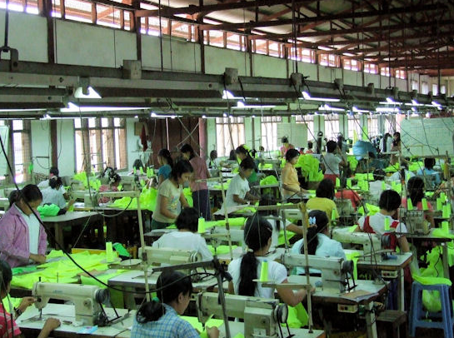

- Trascendentes en el tiempo: las organizaciones tienen la posibilidad de ser más longevas que sus creadores. El período de vida es limitado con respecto al de las instituciones que pudieran concebir.
Las organizaciones se constituyen para perdurar en el tiempo. En aquellas que persiguen fines de lucro, son los hijos, nietos, bisnietos, los que suceden a los fundadores. En las que tienen otros fines, las autoridades se van sucediendo mediante el voto de sus componentes.

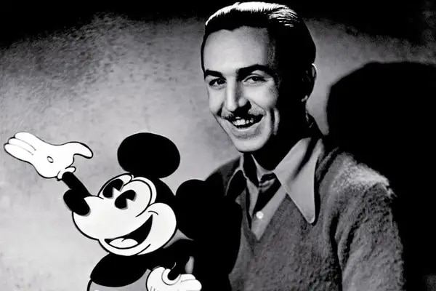
- Se personifican: las organizaciones son consideradas legalmente personas jurídicas capaces de adquirir derechos y contraer obligaciones. Reciben un nombre el que utilizan para identificarse. A los efectos de contratar con terceros, lo hacen a través de sus representantes.



- De estructura dinámica: las organizaciones evolucionan constantemente para adaptarse a los requerimientos del medio ( cambios tecnológicos, sociales, culturales)



- Son representadas: al ser personas de existencia ideal o jurídica, las organizaciones contratan con terceros por medio de sus representantes. Generalmente son los directivos que no acuerdan su nombre personal, sino que son meros administradores.



- Aplican la división del trabajo: cuando el hombre se dio cuenta de que especializándose podía efectuar una mayor y mejor producción, apareció la división del trabajo, parcelamiento de la producción en procesos que efectúan distintas personas, especialistas en sus tareas, con lo que se intenta lograr una mayor eficiencia y un mejor producto terminado.



- Eficientes: todos los caracteres que hemos analizado de las organizaciones buscan llegar a este último básico y fundamental la eficiencia. Una organización incorrecta trae como consecuencia mayores costos operativos y un entorpecimiento de las labores. Eficacia se relaciona con lograr los objetivos y la eficiencia consiste en lograrlos con los menores costos posibles



Tarea para la casa (para el viernes 25 de marzo)

- Buscar 3 ejemplos de empresas con y sin fines de lucro.
- Buscar 3 ejemplos de empresas de San Juan.
- Buscar 3 ejemplos de empresas nacionales.
- Buscar 3 ejemplos de empresas multinacionales

